**Синтез 4-(2-(1,3,4,5-тетраметил-1*H*-имидазол-2-ил)фенокси фталонитрила**

***Форсова К.А.***

*Студент, 1 курс магистратуры*

*Санкт-Петербургский государственный технологический институт (технический университет), Санкт-Петербург, Россия*

*E-mail: kristina_forsova@mail.ru*

Металлофталоцианины нашли широкое применение в оптоэлектронике, нанофотонике, как красители и пигменты, а также в медицине в качестве фотосенсибилизаторов для фотодинамической терапии (ФДТ) рака и антимикробной ФДТ. Известны работы, посвященные синтезу и исследованию фотофизикохимических свойств металлофталоцианинов с имидазолсодержащими фармокофорными фрагментами [1]. Наличие такого гетероароматического фрагмента может придавать новую биологическую активность получаемым соединениям.

Ранее нами был синтезирован йодид тетракис[4-(1,3,4,5-тетраметил-1*H*-имидазол-2-ил)фенокси]фталоцианин цинка и индия хлорида, который показал хорошие квантовые выходы генерации синглетного кислорода [2]. Наличие объемного заместителя в орто-положении фенокси группы должно выводить гетероциклический заместитель из плоскости молекулы, что в свою очередь должно препятствовать агрегации. Поэтому целью нашего дальнейшего исследования стали такие соединения.

Замещённые фталоцианины получают из соответствующих фталонитрилов. Схема получения целевого фталонитрила с 4-(2-(1,3,4,5-тетраметил-1*H*-имидазол-2-ил)фенокси заместителем представлена на рисунке.

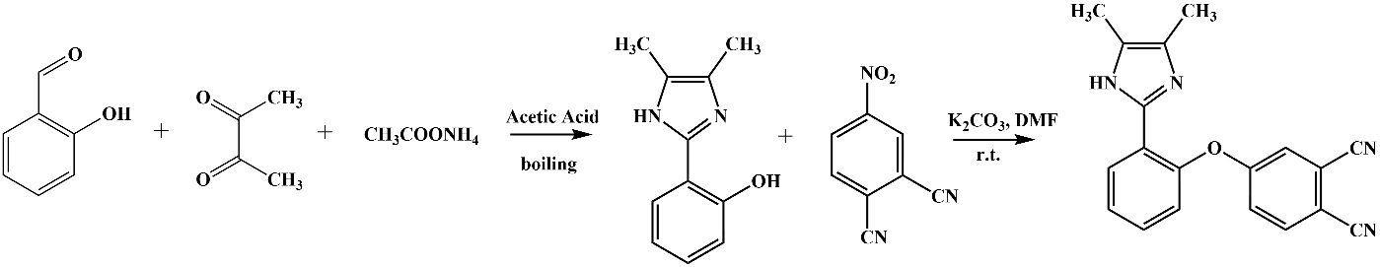

Рисунок – схема синтеза целевого фталонитрила

Синтез 2-(4,5-диметил-1*H*-имидазол-2-ил)фенола производился из салицилового альдегида и диацетила с ацетатом аммония в уксусной кислоте при кипении. Далее реакция нуклеофильного замещения проводилась в ДМФ в присутствие поташа при комнатной температуре.

Строение всех полученных соединений было подтверждено при помощи 1H и 13C ЯМР и ИК спектроскопии. В докладе будет обсуждаться методика синтеза и идентификации всех вновь синтезируемых соединений.

**Литература**

1. Yabas, E. Synthesis, characterization and investigation of electrical and electrochemical properties of imidazole substituted phthalocyanines / E. Yabas, M. Sülü, S. Saydam, F. Dumludag, B. Salih, Ö. Bekaroglu // Inorganica Chimica Acta 365. – 2011. V.365. P. 340–348.

2. Форсова К. А. Сравнение фотофизикохимических свойст катионных имидазолсодержащих фталоцианинов цинка и индия / Форсова К. А. // Физическая химия – основа новых технологий и материалов : сборник материалов XIII Межвузовской конференции научных работ студентов имени члена-корреспондента АН СССР Александра Александровича Яковкина (с международным участием), Санкт-Петербург, 20 ноября 2024 года / редактор сборника : Осминина Алёна Александровна; Санкт-Петербургский государственный технологический институт (технический университет). – Санкт-Петербург, 2024. – С. 130- 131.